第３章
２項目 賃金（最低賃金）
働いて受け取る賃金（給料）はとても大事！
法律にもいろいろな決まりがあります。
あなたならどうしますか？

《求人情報》
アルバイト
時給1,200円
いい条件！
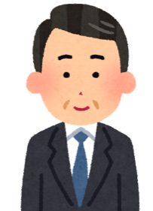
はい…
(仕方ないか)
未経験者は時給1,100円だよ。
でも皆勤手当は
月1万円出るよ。
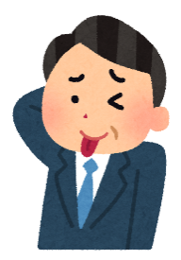
ええっ…
(そんな…)
3か月後…
会社の業績が
悪いから
時給1,023円で
働いてもらうよ。
次の給料日
時給1,023円だった…
皆勤手当も出ず、
尋ねたら「口で言っただ
けだから」と言われた
こんなことが
許されるのか…
第３章
賃金とは、給料・手当・賞与（ボーナス）などの呼び方にかかわらず、雇う人が働く人に対して「働いたことの対償として支払うすべてのもの」をいいます。
賃金（賞与などを除く）の支払方法は…
①通貨で、②直接労働者に、③全額を、④毎月1回以上、⑤一定の期日を定めて 支払わなければならないことになっています。
賃金とは？

※賃金などの労働条件は労働者の合意なく変えることはできません。
◆最低賃金
雇い主は働くすべての人に最低賃金額以上の賃金を支払わなければならないことが、「最低賃金法」で定められています。
大阪府の最低賃金は時間額1,023円です（令和4年10月1日時点）。
最低賃金は毎年、都道府県ごとに決められ、最低賃金額も都道府県によって違います。

ポイント！！ ― 賃金の未払い ―

もし賃金を支払ってもらえなかったり、賃金が労働契約で約束した額より少なかったり、最低賃金以下の金額だった場合、それらは無効であり、本当に貰える額との差額を請求できます。 また、口約束でも契約は成立します。
自分で会社に請求してもダメな場合は、給与明細や賃金の決め方がわかる書類（労働契約書、労働条件通知書、就業規則など）、働いた日数や時間数がわかる書類（タイムカードのコピー）などの関係書類をそろえて、労働基準監督署に申告できます。

３項目 労働時間、休憩時間、休日
第３章
働き過ぎは心身の健康を害します！

新発売のゲームが  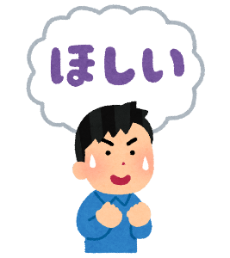  欲しいBさんは・・・ | お金を貯めるためにアルバイトを  始めました
しかし、アルバイト先は、仕事内容がとてもキツいお店だったのです。

実は勤務時間が１５時間を越える日が
５日続いてるよ～トホホ…

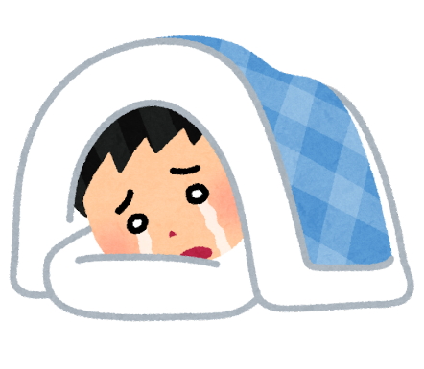
結局Bさんは、身体を壊し、仕事を辞めることになりました。

第３章
労働時間とは、「働く人が、雇う人の仕事の指示のもとにある時間」のことで、働く人は、その時間はまじめに仕事をしなければなりません。

労働時間とは？

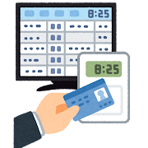

労働時間は、法律で次のように決まっています
1日の労働時間＝8時間以内（休憩時間を除く）
1週間の労働時間＝40時間以内（休憩時間を除く）
労働時間が８時間を超えていた場合は割増賃金を支払ってもらう必要があります！
詳しくは次のページへ！

◆休憩時間
会社は働く時間が１日に６時間を超える場合は少なくとも45分間、8時間を超える場合は少なくとも１時間の休憩時間を労働時間中に与えなければなりません。

◆休日
労働契約において、「労働義務がない」とされている日をいいます。
会社は労働者に対して、「毎週少なくとも1日」か、「4週間を通じて4日以上」の休日を与えなければなりません。
４項目 時間外労働と割増賃金
第３章
残業したら賃金は割り増しされます！
でも、働きすぎはNG！
あなたならどうしますか？

飲食店で毎日忙しいCさん。

注文を受けたり、調理場や会計の仕事があったり、
することがいっぱいです！

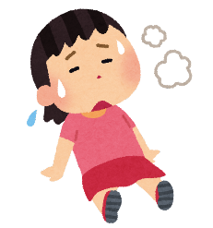
残業が結構続いて疲れるなあ・・・でも頑張ろう！

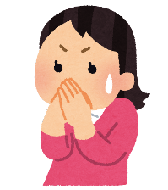
ところが先輩から・・・
うちはどれだけ働いても残業代は出ませんよ？ でも頑張って！(笑)

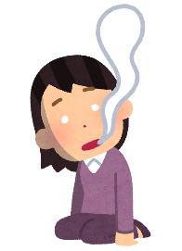
残業代がもらえない
なんて、ひどすぎるよ！

◆時間外労働とは ： 所定労働時間または法定労働時間を超えて働くこと
第３章
第３章
◆深夜労働とは ： 午後10時～午前5時の間に働くこと
◆休日労働とは ： 法定休日に働くこと
※所定労働時間とは、会社で決めた労働者が働くこととなっている時間、法定労働時間とは、法律で決められた働く時間のこと、法定休日とは、法律で定められている休日のことをそれぞれいいます。
※法定時間外労働、深夜労働、休日労働を働く人にさせた場合、会社は、通常の賃金より割増した賃金（割増賃金）を働く人に支払わなければなりません。

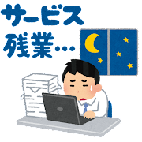
◆割増賃金の割増率
区分 |  | 割増賃金率
時間外労 働 | 原則  （１日８時間超、１週40時間超） | ２割５分以上の率
 | １か月45時間を超える場合 | ２割５分を超える率（努力義務）
 | １か月60時間を超える場合 | ５割以上の率
休日労働 |  | ３割５分以上の率
深夜労働（原則午後10時～午前５時） |  | ２割５分以上の率
※アルバイトやパートタイム労働者も対象です。
ポイント！！ ― 割増賃金の計算方法 ―
例：時給1,100円
朝の8時から19時まで（うち休憩1時間）働いた場合の一日の賃金は

4時間 4時間
休憩
2時間
８：００
12：００
13：００
1７：００
19：００

法定労働時間（8時間労働）内
時給1,100円×8時間+（時給1,100円×1.25）×2時間
=8,800円＋2,750円
＝11,550円
法定時間外労働
（8時間を超えている）
➡割増賃金2割5分以上が発生

５項目 年次有給休暇
第３章
アルバイトには年次有給休暇がない？

お金が貯まるし、アルバイトは楽しいなぁ。

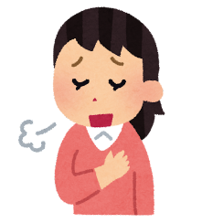
ちょっと休みをもらいたいな。
よし、上司に聞いてみよう
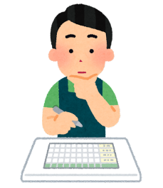
うちは社員には有給休暇があるけど、アルバイトには
有給休暇はないよ！
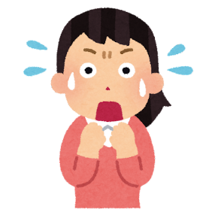
それって本当ですか？
前に働いていたところは、アルバイトにも有給休暇はあったけど・・・

賃金をもらいながら、自分の希望する所定労働日（働く日）に休みを取ることができる制度で、労働基準法で定められています。

年次有給休暇とは？

第３章

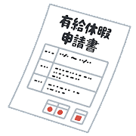
◆取得条件 ： 雇われた日から6か月継続して働き、働く日の8割以上
出勤した人
◆取得理由 ： 利用目的は問われることなく取得できます
※ただし、会社の正常な運営をさまたげる場合、会社は別の日に休暇を変更させることができます。
〈年次有給休暇を与える日数〉
勤続年数 | 6か月 | 1年  6か月 | 2年  6か月 | 3年  6か月 | ４年  ６か月 | ５年  ６か月 | ６年  ６か月以上
5日または  週所定  労働時間  週30時間以上 | １０日 | １１日 | １２日 | １４日 | １６日 | １８日 | ２０日
週30時間未満  4日 | ７日 | ８日 | ９日 | １０日 | １２日 | １３日 | １５日
3日 | ５日 | ６日 | ６日 | ８日 | ９日 | １０日 | １１日
2日 | ３日 | ４日 | ４日 | ５日 | ６日 | ６日 | ７日
1日 | １日 | ２日 | ２日 | ２日 | ３日 | ３日 | ３日
会社は、取得条件を満たしたすべての労働者（パート・アルバイトなどの非正規労働者も含む）に、年次有給休暇を与えなければなりません！

ポイント！！ ― 年次有給休暇の時効 ―

年次有給休暇の時効（権利がなくなるまでの期間）は2年間です。
年次有給休暇を与えられた日から2年が経過すると、なくなってしまいます。

６項目 職場のいじめ・嫌がらせ
第３章
嫌がらせを受けたとき、
どのように対応すればいいのでしょうか？

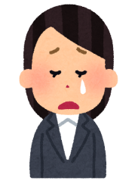
他の人がいる場で毎日先輩に大声で怒られるのがつらいです。

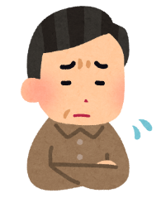
分かった。
上司に話してみるよ。
その後、時は過ぎ…
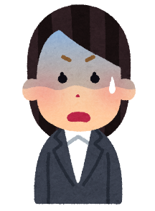
前と何も変わらない・・・
むしろ前よりひどくなった気がする・・・。

・就業場所（働く場所） ・出張先 ・取引先の会社 ・社用車（会社の車）
・接待などで利用する場所 ・顧客の自宅 などがあげられます。

職場とは？

第３章

主な職場のいじめ・嫌がらせの種類
◆パワーハラスメント（パワハラ）
職場での立場が上の人（※）からの、業務上必要かつ、相当な範囲を超えた暴力や暴言、職場でのふさわしくない言動により、働きづらくなること。
※使用者、上司、先輩、長年働いている人など、同僚が対象となることもあります。
＊例えば・・・
・身体的暴力（なぐる・けるなど） ・精神的暴力・暴言 ・仕事を与えない等

◆セクシュアルハラスメント（セクハラ）
職場で行われる性的な言動（言葉・行動）に対して、拒否や抵抗をしたことによって解雇、降格などの不利益を受けることや、性的な言動によって、働きづらくなること。
＊例えば…
・体に触れる ・性的な関係を求める ・性的な話をする等

◆マタニティハラスメント（マタハラ）／ケアハラスメント（ケアハラ）
妊娠や出産などに関する制度の利用や、育児休業、介護休業制度の利用について、上司や同僚などの言動によって働きづらくなること。
できれば、なるべく相手に「やめてください」と意思表示！！
記録（いつ、どこで、なにをされて、どう感じたか）や、証拠を残し、それを元に雇い主（社内窓口、人事部、総務部など）に改善を求めましょう。改善されない場合は外部（ｐ２６）へ相談しましょう。

